COMUNICATO STAMPA
CORONAVIRUS: 2.918 DECESSI IN UNA SETTIMANA,
TERAPIE INTENSIVE SOPRA SOGLIA DI SATURAZIONE IN 11 REGIONI,
IMPENNATA DI CONTAGI TRA IL PERSONALE SANITARIO.
SERVE CAMBIO DI ROTTA SU CRITERI DI MONITORAGGIO E DATI OPEN
IL MONITORAGGIO DELLA FONDAZIONE GIMBE RILEVA NELLA SETTIMANA 4-10 NOVEMBRE, RISPETTO ALLA PRECEDENTE, UN AUMENTO DI OLTRE 235 MILA CASI E 590 MILA ATTUALMENTE POSITIVI. SALGONO A 28.633 I PAZIENTI RICOVERATI E A 2.971 QUELLI IN TERAPIA INTENSIVA CON SOGLIE DI SATURAZIONE DEGLI OSPEDALI SUPERATE IN 11 REGIONI. NEGLI ULTIMI 30 GIORNI CONTAGIATI OLTRE 19 MILA OPERATORI SANITARI. LA FONDAZIONE GIMBE, IN AUDIZIONE ALLA CAMERA, CHIEDE LA REVISIONE DEL SISTEMA DI MONITORAGGIO E RIBADISCE LA NECESSITÀ DI RENDERE ACCESSIBILI TUTTI I DATI DETTAGLIATI E INTEROPERABILI IN FORMATO APERTO.
12 novembre 2020 - Fondazione GIMBE, Bologna
Il monitoraggio indipendente della Fondazione GIMBE conferma nella settimana 4-10 novembre, rispetto alla precedente, l’incremento nel trend dei nuovi casi (235.634 vs 195.051), sia per il lieve aumento dei casi testati (872.026 vs 817.717), sia per l’incremento del rapporto positivi/casi testati (27% vs 23,9%) (figura 1). Crescono del 41,1% i casi attualmente positivi (590.110 vs 418.142) e, sul fronte degli ospedali, si registra un ulteriore aumento dei pazienti ricoverati con sintomi (28.633 vs 21.114) e in terapia intensiva (2.971 vs 2.225); incrementano del 70% i decessi (2.918 vs 1.712) (figura 2). In dettaglio, rispetto alla settimana precedente, si registrano le seguenti variazioni:
- Decessi: 2.918 (+70,4%)
- Terapia intensiva: +746 (+33,5%)
- Ricoverati con sintomi: +7.519 (+35,6%)
- Nuovi casi: 235.634 (+31%)
- Casi attualmente positivi: +171.968 (+41,1%)
- Casi testati +54.309 (+6,6%)
- Tamponi totali: +121.410 (+9,1%)
«Nell’ultima settimana – afferma Nino Cartabellotta, Presidente della Fondazione GIMBE – si conferma l’incremento di oltre il 40% dei casi attualmente positivi che si riflette sul numero dei pazienti ricoverati con sintomi e in terapia intensiva, con gli ospedali sempre più vicini alla saturazione, oltre che sul numero di decessi, che nell’ultima settimana hanno superato quota 2.900».
Rispetto alla settimana precedente in quasi tutte le Regioni si rileva un lieve rallentamento dell'incremento percentuale dei casi che potrebbe dipendere sia dall’effetto delle misure di contenimento introdotte a fine ottobre, sia dalla saturazione della capacità di testing, visto che i casi attualmente positivi continuano ad aumentare ovunque. Destano particolare preoccupazione i tassi di occupazione ospedalieri: in 11 Regioni è stata superata la soglia di saturazione del 40% dei posti letto in area medica e in altre 11 Regioni quella del 30% per le terapie intensive (tabella).
Altro dato critico sulla gestione e sull’evoluzione dell’epidemia è il numero degli operatori sanitari contagiati dal momento che «negli ultimi 30 giorni – spiega il Presidente – si sono verificati 19.217 contagi, rispetto ai 1.650 dei 30 giorni precedenti. Oltre al rischio di focolai ospedalieri, in RSA e in ambienti protetti, preoccupa l’impatto sul personale sanitario, già in carenza di organico oltre che provato dalla prima ondata» (figura 3).
Il monitoraggio GIMBE della seconda ondata è stato oggetto lo scorso 10 novembre di un’audizione presso la XII Commissione Affari Sociali della Camera, dove il Presidente ha innanzitutto ribadito la necessità di rendere disponibili in formato aperto, dettagliati e interoperabili tutti i dati, richiamando la campagna #datiBeneComune. Quindi ha rilevato le criticità tecniche dell’attuale sistema di monitoraggio della pandemia che informa le scelte di Governo: dalla limitata tempestività - dovuta ai tempi di consolidamento dei dati e ai crescenti ritardi di notifica da parte delle Regioni - che favorisce la corsa del virus, alla qualità e completezza dei dati regionali, dalla complessità tecnica al peso eccessivo attribuito all’indice Rt.
«L’attribuzione dei colori alle Regioni – ha spiegato Cartabellotta – viene effettuata utilizzando due parametri principali: lo scenario identificato dai valori dell’indice Rt e la classificazione del rischio attraverso i 21 indicatori del DM 30 aprile 2020. Tuttavia, il valore di Rt è inappropriato per informare decisioni rapide perché, oltre ad essere stimato sui contagi di 2-3 settimane fa, presenta numerosi limiti». In particolare, Rt:
- viene stimato solo sui casi sintomatici, circa 1/3 dei casi totali
- si basa sulla data inizio sintomi che molte Regioni non comunicano per il 100% dei casi, determinando una sottostima dell’indice
- è strettamente dipendente dalla qualità e tempestività dei dati inviati dalle Regioni
- quando i casi sono pochi, rischia di sovrastimare la diffusione del contagio
«In questa fase di drammatica crescita dei contagi, rapida saturazione degli ospedali e impennata dei decessi – conclude Cartabellotta – il sistema di monitoraggio che informa le decisioni politiche secondo il DPCM del 3 novembre 2020 non è uno strumento decisionale adeguato. È tecnicamente complesso, soggetto a numerosi “passaggi” istituzionali, risente di varie stratificazioni normative, attribuisce un ruolo preponderante all’indice Rt che presenta numerosi limiti e, soprattutto, fotografa un quadro relativo a 2-3 settimane prima. Ovvero, usando lo specchietto retrovisore, invece del “binocolo, si rallenta la tempestività e l’entità delle misure per contenere la curva epidemica. Senza un immediato cambio di rotta sui criteri di valutazione e sulle corrispondenti restrizioni, solo un lockdown totale potrà evitare il collasso definitivo degli ospedali e l’eccesso di mortalità, anche nei pazienti non COVID-19».
Il monitoraggio GIMBE dell'epidemia di COVID-19 è disponibile a: https://coronavirus.gimbe.org

CONTATTI
Fondazione GIMBE
Via Amendola 2 - 40121 Bologna
Tel. 051 5883920 - Fax 051 4075774
E-mail: ufficio.stampa@gimbe.org

Figura 1
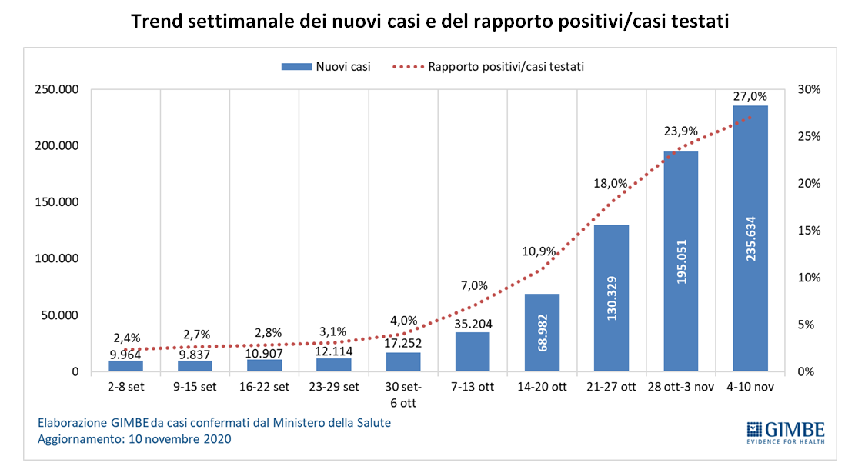

Figura 3
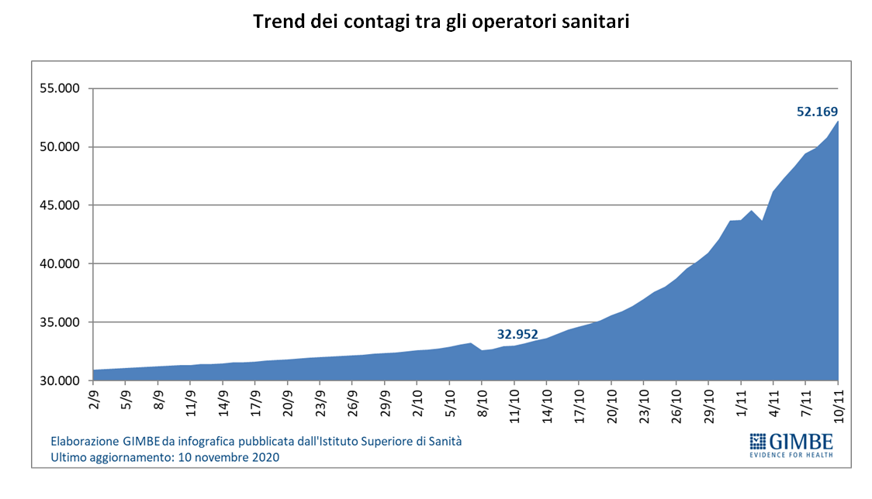

Figura 2
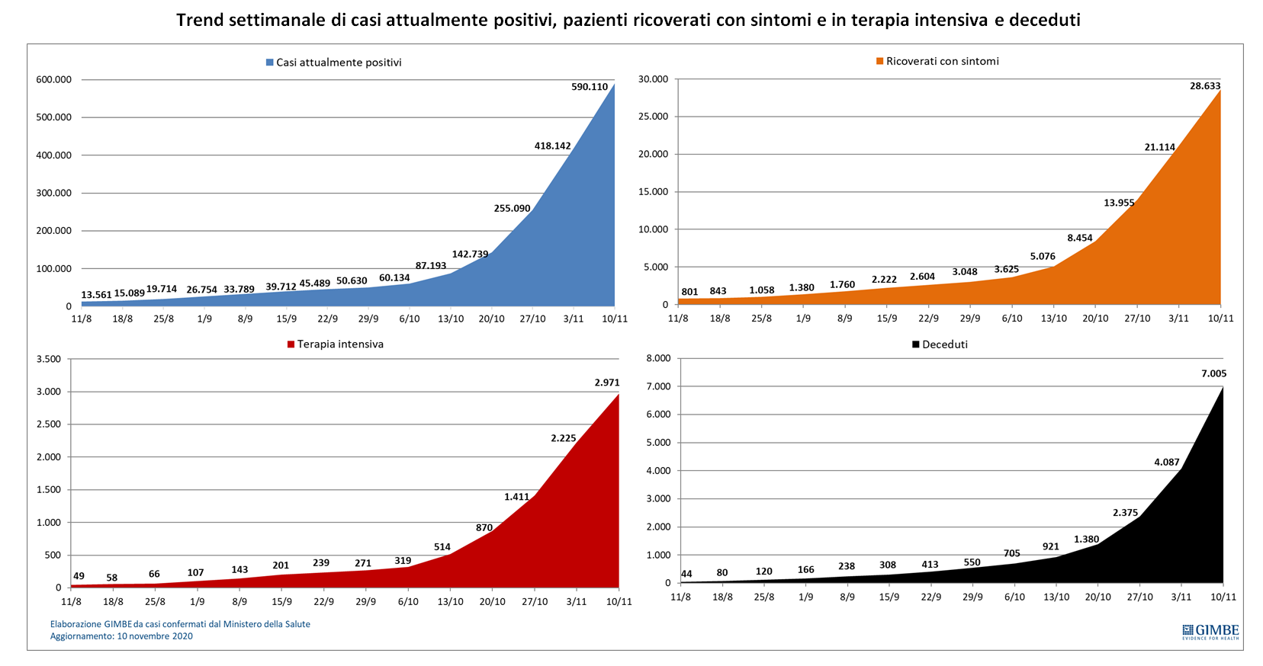

Tabella. Indicatori regionali settimana 4-10 novembre
Regione | Casi attualmente positivi  per 100.000 abitanti | Incremento  % casi | Casi testati  per 100.000 abitanti | Rapporto positivi/casi testati | % posti letto  in area medica occupati da  pazienti COVID−19 | % posti letto in terapia intensiva occupati da  pazienti COVID−19
Abruzzo | 795 | 31,1% | 994 | 28,9% | 39% | 26%
Basilicata | 531 | 51,4% | 1.670 | 14,0% | 27% | 28%
Calabria | 300 | 42,7% | 1.081 | 11,8% | 35% | 16%
Campania | 1.279 | 41,8% | 1.924 | 24,5% | 47% | 33%
Emilia Romagna | 937 | 24,0% | 1.281 | 25,7% | 55% | 38%
Friuli Venezia Giulia | 645 | 31,3% | 978 | 31,2% | 26% | 27%
Lazio | 946 | 33,6% | 2.619 | 11,5% | 45% | 27%
Liguria | 860 | 23,1% | 1.143 | 40,3% | 70% | 44%
Lombardia | 1.347 | 27,7% | 1.496 | 39,9% | 75% | 54%
Marche | 714 | 25,3% | 830 | 31,2% | 55% | 46%
Molise | 554 | 29,7% | 1.646 | 11,8% | 21% | 21%
Piemonte | 1.351 | 34,0% | 1.858 | 32,7% | 92% | 56%
Prov. Aut. Bolzano | 1.631 | 43,0% | 1.625 | 49,1% | 99% | 54%
Prov. Aut. Trento | 519 | 18,0% | 697 | 46,1% | 56% | 42%
Puglia | 469 | 31,2% | 868 | 18,8% | 36% | 30%
Sardegna | 546 | 25,1% | 1.197 | 13,4% | 28% | 30%
Sicilia | 457 | 34,4% | 774 | 22,1% | 34% | 27%
Toscana | 1.242 | 32,2% | 1.630 | 27,0% | 39% | 47%
Umbria | 1.150 | 36,1% | 1.626 | 29,1% | 55% | 57%
Valle D'Aosta | 1.829 | 24,3% | 1.126 | 61,6% | 86% | 50%
Veneto | 1.024 | 33,5% | 911 | 47,3% | 27% | 20%
ITALIA | 978 | 31,0% | 1.445 | 27,0% | 52% | 37%
Nota: nelle prime 4 colonne rosso e verde indicano rispettivamente una performance regionale in peggioramento, o in miglioramento, rispetto alla settimana precedente;
nelle ultime 2 colonne rosso e verde indicano il superamento, o meno, della soglia di saturazione del 40% per l’area medica e del 30% per le terapie intensive (dati Agenas).

